XÂY DỰNG MÔ HÌNH LỚP HỌC THÔNG MINH DỰA TRÊN NHỮNG THÀNH TỰU CỦA CUỘC CÁCH MẠNG CÔNG NGHIỆP 4.0 TRONG TRƯỜNG HỌC THÔNG MINH

TRẦN VĨNH XUYÊN
Khoa Công nghệ Thông tin

Abstract
The Industrial Revolution 4.0 brings many opportunities to Vietnam, which permits the catch-up with the developed countries around the world. However, we are facing many challenges in socio-economic development in general and in education in particular. To achieve this milestone, Vietnam's education must change comprehensively and fundamentally. We apply the achievements of the Industrial Revolution 4.0 to build smart classrooms in smart schools for training quality improvement. Furthermore, in the meantime, technology must be strongly applied to teaching methodology, resulting in high quality human resource that meets social expectation.

1. Đặt vấn đề
Khoa học kỹ thuật ngày càng phát triển đã làm cho chúng ta dần có những sự thay rất căn bản. Đời sống xã hội có những biến đổi sâu sắc, đặc biệt cuộc cách mạng khoa học kỹ thuật lần thứ tư, hay còn gọi là cách mạng 4.0 đã đặt con người trước những cơ hội lẫn thách thức vô cùng to lớn. Chúng ta bước ra từ một đất nước trãi qua nhiều cuộc chiến tranh, có thể nói về cơ bản chúng ta chẳng còn gì đáng kể sau các cuộc chiến tranh vệ quốc. Trước thực tiễn như thế, Vậy làm thế nào để một đất nước yếu kém về mọi mặt như thế, chúng ta có thể dần phát triển và hy vọng một ngày không xa chúng ta có thể bắt kịp tiến độ phát triển của các nước trong khu vực cũng như các nước trên thế giới.
Dưới sự định hướng của Đảng và sự chỉ đạo điều hành của Chính phủ, chúng ta đã xác định rõ con đường, mục tiêu cụ thể để thực hiện. Trong giai đoạn hiện nay khi cuộc cách mạng công nghiệp lần thứ 4 phát triển như vũ bão thì chúng ta cần phải tận dụng cơ hội này để có thể ứng dụng các thành tựu về khoa học kỹ thuật vào trong mọi lĩnh vực, mọi sinh hoạt và đời sống hằng ngày, có như thế chúng ta mới có thể đi tắt đón đầu thời cuộc, giúp chúng ta đuổi kịp các nước tiên tiến. Để có thể đạt được các mục tiêu đề ra, thì cần phải thay đổi tư duy, cách thức vận hành, cũng như cách tiếp cận với nền Giáo dục hiện đại của thế giới ngày nay.
Thực tiễn hiện nay đồi hỏi nền giáo dục nước nhà cần phải đào tạo bồi dưỡng nhân tài, xây dựng đội ngũ lao động có trình độ chuyên môn cao, điều quan trọng là phải xây dựng được các ngôi trường thông minh, có những phương pháp, cách thức dạy và học phù hợp dựa trên các phương tiện hiện đại, thành tựu đã đạt được từ những thành tựu của cách mạng công nghiệp 4.0 để đáp ứng nhu cầu của xã hội. Phải ứng dụng tối đa các công nghệ đã đạt được vào việc dạy và học để chuyển đổi mạnh mẽ các lớp học truyền thống trở thành các lớp học thông minh nhằm tạo phát huy tối đa các phẩm chất tích cực của người học, lấy người học làm trung tâm, tạo mọi điều kiện tốt nhất để người học và người dạy có thể tương tác qua lại với nhau hiệu quả nhất không phụ thuộc vào không gian và thời gian thông qua ứng dụng các thành tựu khoa học kỹ thuật của cuộc cách mạng 4.0 đạt được.
Do đó, điều quan trọng để có thể tạo ra những con người, nguồn nhân lực phù hợp trong giai đoạn hiện nay thì đồi hỏi phải xây dựng được các ngôi trường thông minh, có những phương pháp, cách thức dạy và học phù hợp dựa trên các phương tiện, thành tựu đã đạt được từ những thành tựu của cách mạng công nghiệp 4.0 để đáp ứng nhu cầu của xã hội trong gia đoạn hiện nay.
Sự phát triển của thành tựu về khoa học kỹ thuật đã làm cho Thế giới đang thay đổi rất nhanh từ những xã hội đơn thuần là nông nghiệp đã trở thành xã hội công nghiệp ngày càng hiện đại. Đời sống xã hội có những biến đổi sâu sắc, đặc biệt cuộc cách mạng khoa học kỹ thuật lần thứ tư, hay còn gọi là cách mạng 4.0 đã đặt con người trước những cơ hội lẫn thách thức vô cùng to lớn. Việt Nam là đất nước đang phát triển, việc tiếp cận những thành tựu của cách mạng công nghiệp 4.0 là con đường ngắn nhất để tạo bước phát triển đột phá, rút ngắn khoảng cách về trình độ phát triển với các nước trên Thế giới. Cần phải xây dựng các phòng học thông minh đế ứng dụng các công nghệ vào giáo dục, vào công tác giảng dạy, nhằm nâng cao hiệu quả đào tạo. Hệ thống các phòng tương tác thông minh sẽ là nền tảng, cơ sở để phát triển các chương trình đào tạo đa dạng, giúp cho người học phát triển tối đa các ưu điểm của mình cũng như tạo ra những điều kiện học tốt nhất, thuận lợi nhất cho cả người học và người dạy bằng cách tích hợp công nghệ học tập vào quá trình đào tạo, chẳng hạn như máy tính, bảng tương tác thông minh, phần mềm chuyên dụng, công nghệ ứng của khán giả, các thiết bị hỗ trợ, mạng và âm thanh, khả năng tương tác bằng tay bút trên bảng tương tác hoặc thiết bị tương tác. Phòng học thông minh sẽ cung cấp hiệu quả trong việc khai thác các thiết bị thông minh để phục vụ việc học tập, nghiên cứu là hướng đi phù hợp cho giáo dục nước nhà trong giai đoạn hiện nay và tương lai. Đây còn là cơ hội cho giới trẻ Việt Nam định hướng hành vi nghề nghiệp theo xu thế của khoa học công nghệ hiện đại, biến thách thức thành thời cơ, gặt hái thành công trong quá trình khởi nghiệp.

2. Các cuộc cách mạng công nghiệp trên thế giới

2.1. Cuộc cách mạng công nghiệp lần thứ nhất
Bắt đầu vào khoảng năm 1784. Đặc trưng của cuộc cách mạng công nghiệp lần thứ nhất này là việc sử dụng năng lượng nước, hơi nước và cơ giới hóa sản xuất. Cuộc cách mạng công nghiệp này được đánh dấu bởi dấu mốc quan trọng là việc James Watt phát minh ra động cơ hơi nước năm 1784. Phát minh vĩ đại này đã châm ngòi cho sự bùng nổ của công nghiệp thế kỷ 19 lan rộng từ Anh đến châu Âu và Hoa Kỳ.

2.2. Cuộc cách mạng công nghiệp lần thứ hai
Cuộc cách mạng công nghiệp lần thứ 2 diễn ra từ khoảng năm 1870 đến khi Thế Chiến I nổ ra. Đặc trưng của cuộc cách mạng công nghiệp lần này là việc sử dụng năng lượng điện và sự ra đời của các dây chuyền sản xuất hàng loạt trên quy mô lớn. Cuộc cách mạng công nghiệp lần thứ hai diễn ra khi có sự phát triển của ngành điện, vận tải, hóa học, sản xuất thép, và (đặc biệt) là sản xuất và tiêu dùng hàng loạt. Cuộc CMCN lần thứ 2 đã tạo nên những tiền đề mới và cơ sở vững chắc để phát triển nền công nghiệp ở mức cao hơn nữa.

2.3. Cuộc cách mạng công nghiệp lần thứ ba
Cuộc cách mạng công nghiệp lần thứ 3 xuất hiện vào khoảng từ 1969, với sự ra đời và lan tỏa của công nghệ thông tin (CNTT), sử dụng điện tử và công nghệ thông tin để tự động hóa sản xuất. Cuộc cách mạng này thường được gọi là cuộc cách mạng máy tính hay cách mạng số bởi vì nó được xúc tác bởi sự phát triển của chất bán dẫn, siêu máy tính, máy tính cá nhân (thập niên 1970 và 1980) và Internet (thập niên 1990).
Cuộc cách mạng này đã tạo điều kiện tiết kiệm các tài nguyên thiên nhiên và các nguồn lực xã hội, cho phép chi phí tương đối ít hơn các phương tiện sản xuất để tạo ra cùng một khối lượng hàng hóa tiêu dùng. Kết quả, đã kéo theo sự thay đổi cơ cấu của nền sản xuất xã hội cũng như những mối tương quan giữa các khu vực I (nông - lâm - thủy sản), II (công nghiệp và xây dựng) và III (dịch vụ) của nền sản xuất xã hội. Làm thay đổi tận gốc các lực lượng sản xuất, cuộc Cách mạng KH&CN hiện đại đã tác động tới mọi lĩnh vực đời sống xã hội loài người, nhất là ở các nước tư bản chủ nghĩa phát triển vì đây chính là nơi phát sinh của cuộc cách mạng này.

2.4. Cuộc cách mạng công nghiệp lần thứ tư
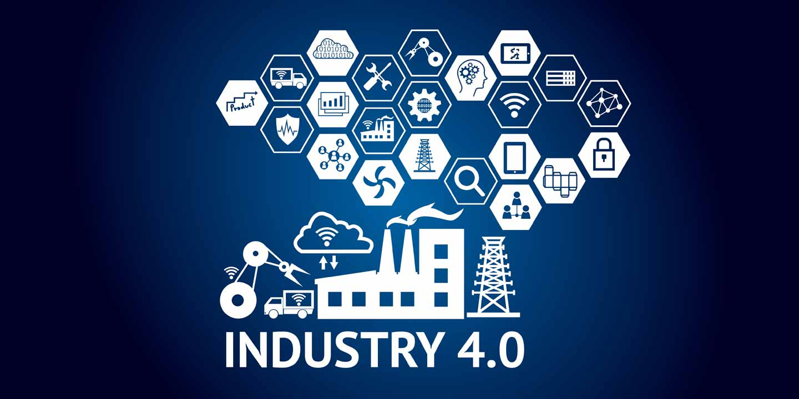
Hình 1: Cuộc cách mạng công nghiệp lần thứ 4
Cách mạng Công nghiệp 4.0 (hay Cách mạng Công nghiệp lần thứ Tư) xuất phát từ khái niệm “Industrie 4.0” trong một báo cáo của chính phủ Đức năm 2013. “Industrie 4.0” kết nối các hệ thống nhúng và cơ sở sản xuất thông minh để tạo ra sự hội tụ kỹ thuật số giữa Công nghiệp, Kinh doanh, chức năng và quy trình bên trong.
Cuộc Cách mạng Công nghiệp Thứ tư đang nảy nở từ cuộc cách mạng lần ba, nó kết hợp các công nghệ lại với nhau, làm mờ ranh giới giữa vật lý, kỹ thuật số và sinh học. Khi so sánh với các cuộc cách mạng công nghiệp trước đây, 4.0 đang tiến triển theo một hàm số mũ chứ không phải là tốc độ tuyến tính. Hơn nữa, nó đang phá vỡ hầu hết ngành công nghiệp ở mọi quốc gia. Và chiều rộng và chiều sâu của những thay đổi này báo trước sự chuyển đổi của toàn bộ hệ thống sản xuất, quản lý và quản trị.
Những yếu tố cốt lõi của Kỹ thuật số trong CMCN 4.0 sẽ là: Trí tuệ nhân tạo (AI), Vạn vật kết nối - Internet of Things (IoT) và dữ liệu lớn (Big Data). Trên lĩnh vực công nghệ sinh học, Cách mạng Công nghiệp 4.0 tập trung vào nghiên cứu để tạo ra những bước nhảy vọt trong Nông nghiệp, Thủy sản, Y dược, chế biến thực phẩm, bảo vệ môi trường, năng lượng tái tạo, hóa học và vật liệu. Cuối cùng là lĩnh vực Vật lý với robot thế hệ mới, máy in 3D, xe tự lái, các vật liệu mới (graphene, skyrmions…) và công nghệ nano.

3. Các yếu tố ảnh hưởng đến chất lượng đào tạo
Trong nhiều năm qua trong lĩnh vực giáo dục và đào tạo đã đạt được một số thành tựu quan trọng. Quy mô giáo dục và mạng lưới trường lớp phát triển rộng khắp trên toàn quốc, đáp ứng tốt hơn nhu cầu học tập của xã hội. Chất lượng giáo dục và đào tạo ngày một nâng cao. Hiện nay, chi cho giáo dục và đào tạo đã chiếm tới 20% tổng chi ngân sách nhà nước. Công tác xã hội hoá và việc huy động nguồn lực cho giáo dục đạt được những kết quả rất khả quan. Những thành tựu của giáo dục đã và đang góp phần quan trọng vào sự phát triển kinh tế - xã hội, văn hóa trong xu thế đất nước đang hội nhập và phát triển ngày một sâu rộng.
Tuy nhiên, bên cạnh những thành tựu đã đạt được thì giáo dục và đào tạo chưa thực sự đáp ứng được yêu cầu phát triển kinh tế - xã hội, còn bộc lộ một số hạn chế như: cơ cấu hệ thống giáo dục quốc dân chưa đồng bộ, thiếu tính liên thông, giáo dục nghề nghiệp chưa được quan tâm đúng mức. Cách thức tổ chức phân luồng còn nhiều lúng túng. Chưa giải quyết được mâu thuẫn giữa phát triển số lượng với nâng cao chất lượng. Nội dung chương trình ở các cấp học và trình độ đào tạo chậm đổi mới, nặng về lý thuyết, chưa phù hợp với nhu cầu và khả năng học tập của học sinh theo từng vùng miền, chưa thực sự đáp ứng yêu cầu phát triển chung của xã hội. Phương pháp dạy học về cơ bản vẫn theo lối truyền thụ một chiều, đòi hỏi người học phải ghi nhớ máy móc. Không ít cán bộ quản lý, giảng viên, giáo viên chưa đáp ứng yêu cầu nhiệm vụ trong thời kỳ mới. Các chế độ chính sách đối với nhà giáo chưa thỏa đáng. Cơ sở vật chất, trang thiết bị kỹ thuật phục vụ cho giảng dạy, học tập còn thiếu thốn và lạc hậu.
Có nhiều nguyên nhân dẫn đến một số hạn chế nêu trên, tuy nhiên có thể nêu một số nguyên nhân cơ bản như sau:
- Quan điểm “giáo dục và đào tạo cùng với khoa học công nghệ là quốc sách hàng đầu, là động lực của quá trình phát triển” trong thực tiễn chưa được quán triệt đúng mức và triển khai hiệu quả ở mọi lĩnh vực.
- Quản lý nhà nước về giáo dục và đào tạo hiện tại còn nhiều bất cập, chưa thực sự phát huy tính tích cực và trách nhiệm của các đơn vị cơ sở. Hệ thống luật pháp và các chính sách về giáo dục chưa hoàn chỉnh. Sự không thống nhất, chồng chéo trong quản lý giữa các bộ, ngành đã làm giảm hiệu quả của công tác này. Vẫn còn lãng phí trong một số hạng mục đầu tư của nhà nước cho giáo dục và đào tạo, chẳng hạn không ít đề án cải cách giáo dục không mang lại hiệu quả đích thực. Cơ sở vật chất thiếu thốn, chất lượng đội ngũ, chất lượng giáo trình còn nhiều hạn chế là những vấn đề không phải một sớm một chiều có thể khắc phục được. Tâm lý khoa cử, bằng cấp vẫn chi phối mạnh việc dạy, học và thi cử.
- Quá trình hội nhập quốc tế đã mang tới những cơ hội lớn nhưng cũng không ít thách thức. Mặt trái của kinh tế thị trường có nhiều ảnh hưởng tiêu cực đến giáo dục. Nhu cầu học tập của nhân dân ngày càng cao trong khi khả năng đáp ứng của ngành còn hạn chế. Việt nam vừa tiếp cận với nền kinh tế thị trường, các ngành, nghề chưa được chuyên môn hóa sâu sắc, tất yếu tác động trở lại, tạo sức ép đối với hệ thống giáo dục và đào tạo.
Khi nhu cầu giáo dục phát triển, phần mềm giáo dục, kỹ thuật số, sách và ứng dụng đã tăng lên về khả năng đáp ứng được nhu cầu trong lĩnh vực giáo dục ngày nay. Hơn nữa khi công nghệ tiến bộ với sự phát triển của internet, vạn vật như được kết nối với nhau, ví dụ như máy tính, điện thoại thông minh và máy tính bảng,... Người dùng như đang được chia sẽ thông tin trực tiếp với nhau, bất kể thời gian nào, bất kể nơi nào.

4. Giải pháp xây dựng phòng học thông minh đáp ứng yêu cầu đào tạo trong giai đoạn hiện nay
Ngày nay hầu hết các lớp học hiện đại ​​sẽ được kết nối với Internet thông qua Wi-Fi hoặc băng rộng không dây và được trang bị máy tính để bàn, máy tính xách tay và thậm chí máy tính bảng. Lớp học đang phát triển từ môi trường học tập bị cô lập trở thành các trung tâm học tập cộng tác toàn cầu đựa trên các thành tựu về khoa học công trong cuộc cách mạng 4.0, người học vào người dạy không nhất thiết phải được tập trung về một nơi nào đó để thực hiện việc dạy và học như truyền thống, nhờ vào Internet trong trường học, cùng với phát triển của kỹ thuật số và hệ thống quản lý học tập đã giúp cho người dạy và học có thể ở bất kể nơi nào cũng có thể tham gia vào lớp học và học tập như đang ở tại lớp học.
Người học có thể được học ngay tại địa phương, có thể vừa làm, vừa học, giảm chi phí đi lại. Định kỳ có thể gặp nhau để cùng chia sẻ, để giảng viên có thể giải đáp những thắc mắc ngoài những thắc mắc được trao đổi trên diễn đàn, nhóm học tập qua các kênh liên lạc khác nhau (như email, mạng xã hội, diễn đàn,...). Theo cách thức đào tạo tại chỗ này, người học không cần phải đến thành phố để học tập, những người khởi nghiệp sẽ được tạo ra tại chỗ, họ sẽ tạo việc làm tại địa phương. Không chỉ tăng số lượng người học mà còn giảm sự di dân đến các thành phố, góp phần giảm áp lực về cơ sở hạ tầng hiện nay ở các thành phố.

Hình 2: Mô hình lớp học trong thời đại ngày nay
Với phương pháp này chúng ta đã đổi mới được tư duy từ lâu đời “đưa người học đến với lớp học ta đưa lớp học đến với người học”. Điều này sẽ giúp đa số người học không có điều kiện có thể tiết kiệm chi phí đi lại để tiếp cận được với các khóa học vốn nằm ngoài tầm với của họ. Góp phần xây dựng một nền giáo dục cho tất cả mọi người.
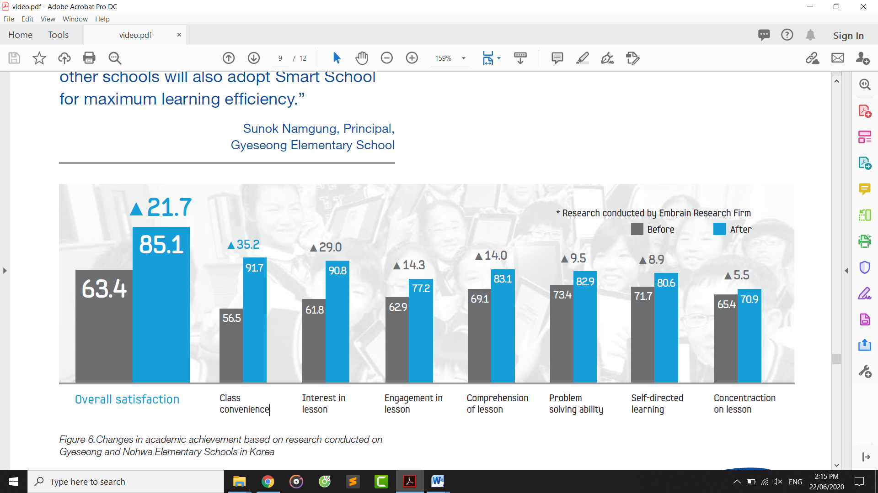
Hình 3: Kết quả đạt được trước và sau khi áp dụng phòng học thông minh vào giảng dạy tại một số trường học ở Hàn Quốc
Trong thời đại ngày nay, nhất là trong giai đoạn ghi nhận sự bùng phát mạnh của các thành tựu khoa học kỹ thuật trong cuộc cách mạng công nghiệp lần thứ 4 đã giúp cho chúng ta đủ cơ sở về thiết bị, cũng như phần mềm hỗ trợ cho việc xây dựng và triển khai các chương trình đào tạo mà người học lẫn người dạy có được sự thuận tiện nhất để tham gia các chương trình học.
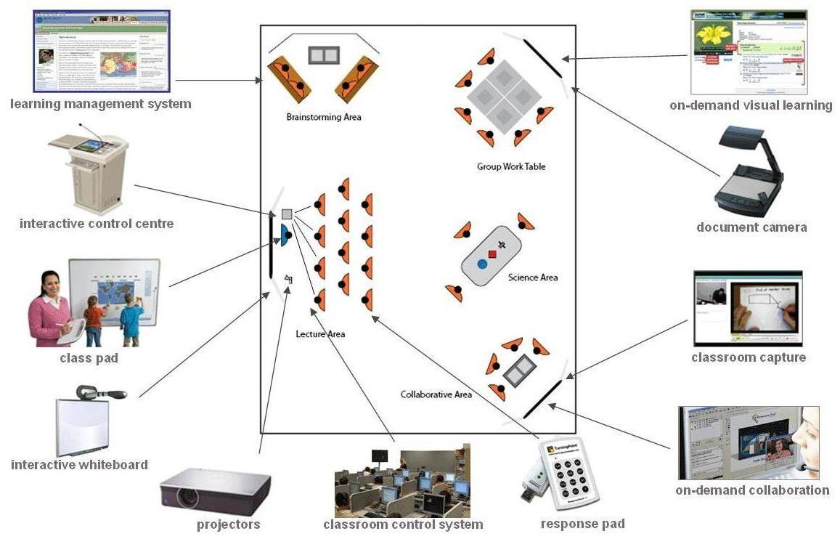
Hình 4: Mô hình phòng học thông minh
Trong mô hình này hoạt động dựa trên sự kết nối giữa các thiết bị di động (như máy tính bảng) và Bảng tương tác điện tử (Interactive whiteboard) qua phần mềm Quản lý học tập (Learning Management). Ðây không chỉ là sự kết hợp giữa các sản phẩm công nghệ cao, hệ thống mạng và phần mềm, mang lại một hướng đi mới cho việc tạo ra một môi trường lớp học thông minh, hiện đại mà còn là sợi dây kết nối học sinh và giáo viên với phương pháp giảng dạy, khả năng tương tác cao thông qua các giáo trình điện tử. Việc tận dụng tối đa các ứng dụng công nghệ mới này sẽ tạo ra những thay đổi tích cực, giúp học sinh chủ động và năng động hơn trong các môn học, giáo viên sẽ cảm thấy dễ dàng, thoải mái và đạt được hiệu quả cao hơn trong giảng dạy.
Các thiết bị di động ngày nay được thiết kế đặc biệt với màn hình lớn hơn, những tính năng cải tiến đột phá khi người dùng thao tác lên những tính năng này. Bảng tương tác điện tử giúp mang đến những bài giảng sinh động, đa dạng, trực quan từ giáo án điện tử đến các tính năng cơ bản khác như viết vẽ theo kiểu bảng truyền thống để truyền tải bài giảng tới học sinh một cách hiệu quả nhất. Công nghệ đèn LED giúp bảng tương tác điện tử cực kỳ thân thiện, dễ sử dụng, tiết kiệm điện năng cũng như khả năng hiển thị hoàn hảo, không gây nhức mỏi mắt kể cả khi sử dụng trong một tiết học dài. Và để kết nối hai thiết bị trên với nhau, tạo nên một lớp học thông minh hoàn hảo, chúng ta có thể sử dụng đến giải pháp phần mềm Smart School (bao gồm IMS – Interactive Management System, LMS-Learning Management System, SMS-Student Management System) cho phép quản lý toàn bộ các thông tin cần thiết trong trường học (thông tin về lớp học, giáo viên, học sinh, thư viện giáo án điện tử). Với tài khoản trên hệ thống, các giáo viên có thể chủ động tạo thời khóa biểu môn học, chuẩn bị thư viện câu hỏi, soạn giáo án điện tử cho các giờ học cũng như dễ dàng chia sẻ bài giảng, các thông tin quan trọng tới tất cả học sinh trong lớp và kiểm tra kiến thức học sinh thông qua các bài kiểm tra đa dạng.
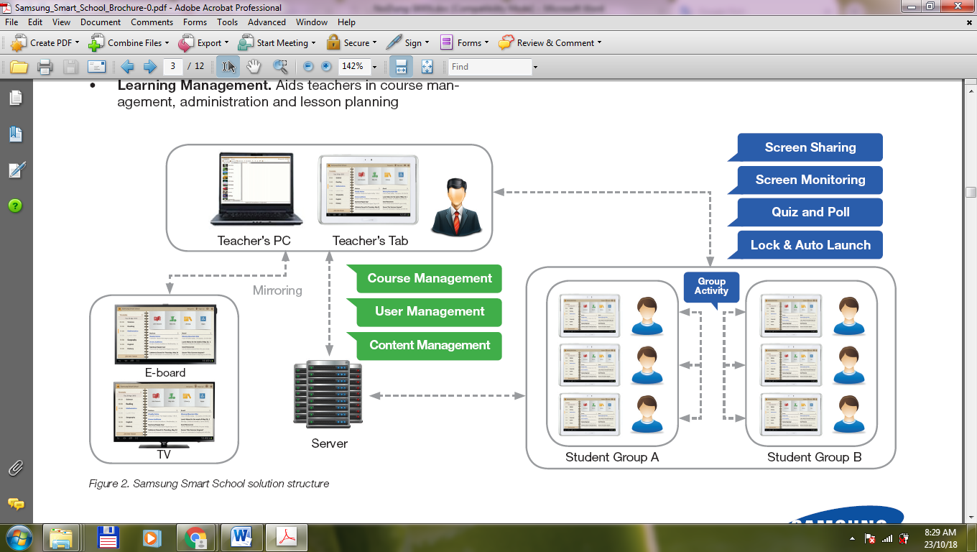
Hình 5: Mô hình hỗ trợ việc dạy và học trong phòng học thông minh
Phần mềm này còn hỗ trợ giáo viên có thể quản lý được máy tính bảng của từng học sinh, đảm bảo sự tập trung tối đa trong giờ học. Tính năng báo cáo cho phép giáo viên theo dõi được quá trình học tập của từng học sinh qua đó có thể nhanh chóng đưa ra những thay đổi phù hợp nhằm nâng cao hiệu quả dạy và học.
Sử dụng các thiết bị và giải pháp di động, giáo viên có thể tiếp tục bài học của họ bên ngoài phòng học, môi trường cho một trải nghiệm học tập năng động hơn. Với tăng cường tính di động và truy cập Internet, sinh viên có sự linh hoạt để tìm kiếm các tài liệu họ cần học hầu như mọi lúc mọi nơi. Sinh viên không cần chờ lớp tiếp theo hoặc gặp gỡ giáo viên để yêu cầu tài liệu bài học.
Bằng cách sử dụng thiết bị di động và truy cập nội dung bên ngoài lớp học, sinh viên có thể được cung cấp một buổi học vô cùng chủ động và năng động. Ví dụ, sinh viên đang học ở lớp học về môn học mỹ thuật cơ bản (chủ đề về vẽ hoa), sinh viên không đến học trực tiếp học tại phòng học, sinh viên đang ở bên ngoài phòng học, và đang sử dụng các thiết bị công nghệ để tham gia lớp học này thông qua internet. Sinh viên có thể lấy các thiết bị kỹ thuật số của mình, ghi lại hình ảnh thật của một loài hoa nào đó (bằng camera) ngay tại nơi sinh viên có mặt (ngoài phòng học), Sau đó sinh viên đó thể trực tiếp truy cập tài liệu trên Internet để tìm hiểu thêm về đặc điểm của các loài hoa này. Thậm chí có thể viết và vẽ thêm chi tiết cho các hoa mình tìm được trên thiết bị di động của sinh viên. Sinh viên cũng có thể chia sẽ, thuyết trình về nội dung mình tìm kiếm được với lớp học rất dễ dàng, giống như sinh viên đang có mặt tại phòng học. Qua đó tạo cho sinh viên tự tiếp cận thực tế, cũng như nâng cao tính tự học, nâng cao sự sáng tạo, hứng thú trong buổi học.
Hơn thế nữa Phòng học thông có thể giúp cho sinh viên tham gia các buổi học nhưng không đến lớp học thông qua một tài khoản có thể truy cập từ xa vào các bài học và tài liệu tham khảo, khuyến khích sinh viên có nhiều động lực và học tập độc lập. Sinh viên cũng có thể nộp bài tập về nhà và các bài tập khác từ xa. Tính năng di động này sẽ trở nên vô cùng quý giá cho các sinh viên sống xa trường, bị khuyết tật hoặc có người khác lý do gây ức chế tham dự lớp học. Những sinh viên này có thể dễ dàng có được các tài liệu và gặt hái những lợi ích giống như các sinh viên khác cùng lớp khác.
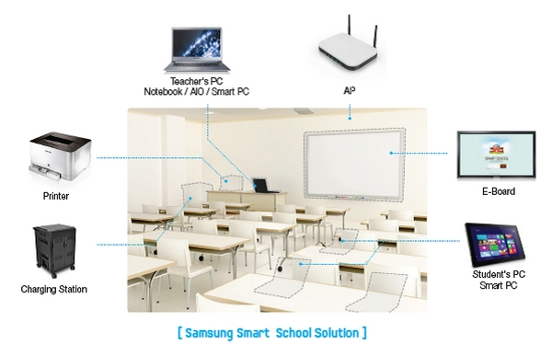
Hình 6: Phòng học thông minh
Trong mô hình phòng học thông minh sẽ được tích hợp các chức năng cơ bản sau:
- Giảng dạy tương tác. Hỗ trợ tương tác trong lớp bằng cách sử dụng các chức năng như chia sẻ màn hình, theo dõi màn hình hoạt động nhóm, bài kiểm tra và cuộc thăm dò ý kiến ​​và hơn thế nữa.
- Quản lý học tập. Hỗ trợ giáo viên trong quản lý khóa học, quản lý và lập kế hoạch bài học.
- Chia sẻ và giám sát nội dung giảng dạy bằng Tính năng giảng dạy tương tác. Công cụ hỗ trợ việc dạy và học thực hiện tương tác diễn ra trong thời gian thực giữa giáo viên và sinh viên. Công cụ được thiết kế ra để tăng cường sự tương tác giữa giáo viên và học sinh, sinh viên có thể tích cực tham gia và trải nghiệm học tập. Điều này sẽ dẫn đến sự tham gia của sinh viên vào lớp học tốt hơn.
- Chia sẻ màn hình: Giáo viên có máy tính bảng hoặc máy tính có thể hiển thị nội dung trên máy tính bảng sinh viên có thể chia sẻ nội dung và ghi chú với giáo viên. Đồng bộ hóa trang trên nội dung, trình xem, khả năng chia sẻ màn hình và khả năng truyền tệp theo thời gian thực cũng có sẵn cho giáo viên và sinh viên.
- Giám sát màn hình: Giáo viên có thể xem màn hình của sinh viên ở định dạng hình thu nhỏ và chọn màn hình của học sinh để hiển thị ở định dạng lớn hơn trên bảng điện tử của giáo viên. Tính năng Giám sát màn hình cũng cho phép giáo viên theo dõi sự tiến bộ của mỗi học sinh hoặc hoạt động và chia sẻ nó với lớp học thông qua giáo e-Board. Giáo viên có thể sử dụng chức năng Giảng dạy riêng, cho phép theo dõi và kiểm soát thiết bị của sinh viên từ xa.
Hình 7: Quản lý nhóm học tập trong phòng học thông minh
- Tổ chức và mô phỏng thảo luận nhóm với tính năng Hoạt động nhóm: Khóa và tự động khởi chạy Tính năng Khóa cho phép giáo viên chặn màn hình tương tác và ứng dụng để giúp kiểm soát không liên quan đến lớp học. Giáo viên có thể tắt tất cả thiết bị của học sinh cùng một lúc. Giáo viên có thể gửi URL của một trang web cần thiết cho trực tiếp vào máy tính bảng của học viên hoặc kích hoạt việc học các ứng dụng. Tính năng này được thiết kế để hỗ trợ giáo viên sử dụng tài nguyên học tập và hướng dẫn học sinh trong lớp.
- Hoạt động nhóm: Tính năng Hoạt động nhóm giúp khuyến khích sự tương tác và sự tham gia nhóm giữa các sinh viên. Tính năng hoạt động nhóm cho phép thực hiện các chức năng của Công việc chung mà Nhóm thảo luận theo hướng dẫn của trưởng nhóm, hình ảnh được chia thành các phần trên máy tính bảng cho hoạt động nhóm. Mỗi trưởng nhóm chia sẻ một phần của nhiệm vụ với mỗi thành viên của nhóm. Khi các thành viên của nhóm đã hoàn thành các phần riêng lẻ của bài tập, trưởng nhóm kết hợp các bộ phận để hoàn thành công việc của nhóm rồi gửi bài tập nhóm cho giáo viên. Trưởng nhóm có thể chỉ định người trình bày để điều hướng trang hoặc thêm ghi chú trên màn hình để chia sẻ giữa các nhóm thành viên hoặc lớp học.
- Quản lý thời gian
- Xử lý quản lý khóa học, nội dung và truyền thông trực tiếp từ các thiết bị di động
- Lập kế hoạch và tiến hành các hoạt động hàng ngày
- Chia sẻ màn hình Giáo viên và sinh viên.
- …

5. Kết luận
Trong bối cảnh khoa học, công nghệ không ngừng phát triển như hiện nay, việc đổi mới tư duy, chương trình đào tạo để tạo ra nguồn lao động có chất lượng cao đang ngày càng trở nên cần thiết hơn bao giờ hết. Việc thay đổi đó phải bắt đầu từ tư duy của những người trong cuộc, đó là những người làm giáo dục, trong đó có cả các trường Đại học và đội ngũ giảng viên trẻ. Trong cuộc cách mạng công nghiệp lần thứ 4.0 đã tạo điều kiện thuận lợi chưa từng có, sự xuất hiện của những công nghệ và phương tiện thật đáng kinh ngạc. Phải thực sự nhanh chóng nghiên cứu, nắm bắt, ứng dụng các thành tựu này vào trong giảng dạy cũng như xây dựng chương trình đào tạo sao cho phù hợp nhất đối với người học, tạo sự đa dạng về chương trình đào tạo, ứng dụng tối đa công nghệ để đào tạo, nhằm đạt hiệu quả cao nhất giảng dạy.

TÀI LIỆU THAM KHẢO
[1] Trần Khánh Đức (2020), Lý luận và phương pháp dạy học phát triển năng lực và tư duy sáng tạo.
[2] Samsung Smart School (2013). http://www.samsung.com/SmartSchool
[3] Dr.Vichian Puncreobutr (2016) Education 4.0: New Challenge of Learning
[4] Kim Chandler McDonald (2017), Người dịch Trung Sơn, Đổi mới và sáng tạo, NXB Thanh Hóa.
[5] Nguyễn Thủy Đoan Trang (2017), Một vài đề xuất triển khai giáo dục định hướng nghề nghiệp-ứng dụng, Hội thảo Đổi mới đào tạo Định hướng nghề nghiệp-ứng dụng, Trường Đại học Thái Bình Dương.
[6] Đinh Thị Phương Lan (2015), Một số giải háp nhằm nâng cao chất lượng giáo dục và đào tạo, http://lapphap.vn/
[7] Samsung nhân rộng mô hình Trường học Thông minh (2015), https://dientutieudung.vn
[8] Phòng học thông minh, https://ducphap.vn/
[9] Giải pháp nâng cao chất lượng giáo dục đại học (7/01/2017), http://giaoducthoidai.vn/giao-duc/giai-phap-nang-cao-chat-luong-giao-duc-dai-hoc-2785832-c.html.
[10] Cách mạng công nghiệp 4.0 và nguy cơ “thua trắng" của đại học truyền thống (2016), http://cuoituan.tuoitre.vn/tin/van-de-su-kien/20160907/cach-mang-cong-nghiep.

